实验报告
- 实验目的
1.通过opencv的使用，实现给出图片标记出图片中的人脸功能。
- 具体代码
#include "stdafx.h"

int _tmain(int argc, _TCHAR* argv[])
{
return 0;
}
/**********自动生成*********************/
#include "cv.h"
#include "highgui.h"
#include <stdio.h>
#include <stdlib.h>
#include <string.h>
#include <assert.h>
#include <math.h>
#include <float.h>
#include <limits.h>
#include <time.h>
#include <ctype.h>

#ifdef _EiC
#define WIN32
#endif
static CvMemStorage* storage = 0;
static CvHaarClassifierCascade* cascade = 0;

void detect_and_draw( IplImage* image );

const char* cascade_name = "";

int main( int argc, char** argv )
{

cascade_name = "D:\\opencv\\sources\\data\\haarcascades\\haarcascade_frontalface_alt2.xml";
//需要添加opencv项目的地址，必须准确
cascade = (CvHaarClassifierCascade*)cvLoad( cascade_name, 0, 0, 0 );

if( !cascade ) //没能打开opencv的一个级联类库
{
fprintf( stderr, "ERROR: Could not load classifier cascade\n" );
//不能加载分类器级联
return -1;
}
storage = cvCreateMemStorage(0);
/*******
对应头文件：highgui.h；
用来创建一个内存存储器，来统一管理各种动态对象的内存。
函数返回一个新创建的内存存储器指针。
参数block_size对应内存器中每个内存块的大小，为0时内存块默认大小为64k。

cvNamedWindow( "人脸识别", 1 );
//创建新的窗口。
const char* filename = "1.jpg"; //需要识别的图片地址
IplImage* image = cvLoadImage( filename, 1 );
//获取的文件名，颜色深度。
if( image )
{
detect_and_draw( image );
cvWaitKey(0);
cvReleaseImage( &image );//创建图片指针变量
}

cvDestroyWindow("人脸识别"); //销毁这个窗口

return 0;
}

void detect_and_draw(IplImage* img )
{
double scale=1.2; //画笔粗细
static CvScalar colors[] = {
{{0,0,255}},{{0,128,255}},{{0,255,255}},{{0,255,0}},
{{255,128,0}},{{255,255,0}},{{255,0,0}},{{255,0,255}}
};
//标记人脸时边框的颜色
// 图片预处理
IplImage* gray = cvCreateImage(cvSize(img->width,img->height),8,1);
//创建首地址分配空间
IplImage* small_img=cvCreateImage(cvSize(cvRound(img->width/scale),cvRound(img->height/scale)),8,1);
cvCvtColor(img,gray, CV_BGR2GRAY);
cvResize(gray, small_img, CV_INTER_LINEAR);
//调整图片src，或rgb图片大小
cvEqualizeHist(small_img,small_img); //直方图均衡

//Detect objects if any
//
cvClearMemStorage(storage);
double t = (double)cvGetTickCount();
CvSeq* objects = cvHaarDetectObjects(small_img,
cascade,storage,1.1,2,0/*CV_HAAR_DO_CANNY_PRUNING*/,cvSize(30,30));
//检测图片中的目标
t = (double)cvGetTickCount() - t; //计算运行时间
printf( "detection time = %gms\n", t/((double)cvGetTickFrequency()*1000.) );
//输出程序运行时间***********获取程序运行时间

//Loop through found objects and draw boxes around them
for(int i=0;i<(objects? objects->total:0);++i)
{
CvRect* r=(CvRect*)cvGetSeqElem(objects,i);
//返回指定索引指针，强制类型转化
cvRectangle(img, cvPoint(r->x*scale,r->y*scale), cvPoint((r->x+r->width)*scale,(r->y+r->height)*scale), colors[i%8])
}
for( int i = 0; i < (objects? objects->total : 0); i++ )
{
CvRect* r = (CvRect*)cvGetSeqElem( objects, i );
CvPoint center;
int radius;
center.x = cvRound((r->x + r->width*0.5)*scale);
center.y = cvRound((r->y + r->height*0.5)*scale);
radius = cvRound((r->width + r->height)*0.25*scale);
cvCircle( img, center, radius, colors[i%8], 3, 8, 0 );
}
//修改图片标记大小，颜色，位置。
cvShowImage( "人脸识别", img ); //显示处理完成的图像，标记出图片里的人脸
cvReleaseImage(&gray);
//cvReleaseImage(&small_img);
}
- 实验结果
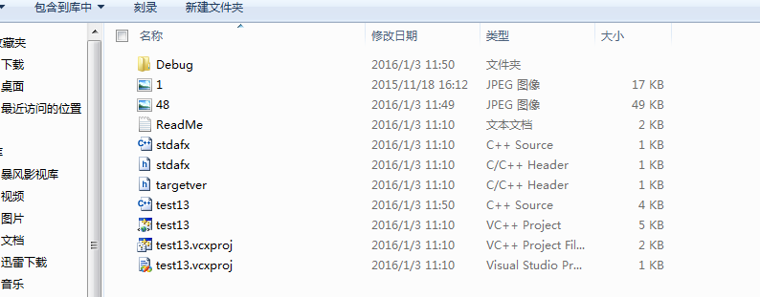
图片路径；
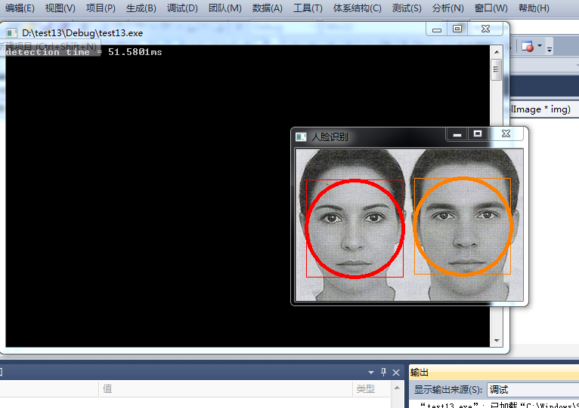
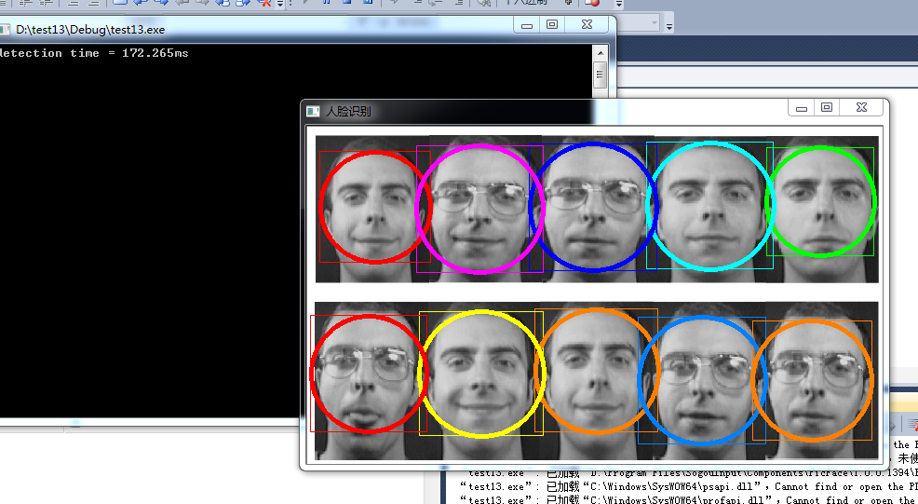

先将图片放入文件夹的目录，运行程序即可实现人脸识别。

